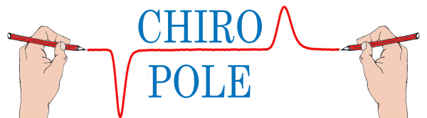
Formulaire Chromatographie Chirale
Développement d’une méthode de séparation

Formulaire à compléter et à apporter au service 432 (horaire de réception des échantillons 9h-15h)

Demandeur date : 06/02/2024

Prénom Nom | Prénom NOM | E-mail | E-mail
Responsable | Nom du responsable | Unité/Equipe | Unité/Equipe

Echantillons

Structure :   | Référence : Ecrivez la référence
Nature : ☐Racémique
☐Diastéréisomères ratio : Ratio

Remarques (stabilité, confidentialité, pureté,) :

Cliquez ici pour taper du texte.

Références des éventuelles mesures d’excès énantiomérique associées :
Ecrivez la référence

Partie réservée au service

Contact : marion.jean@univ-amu.fr

